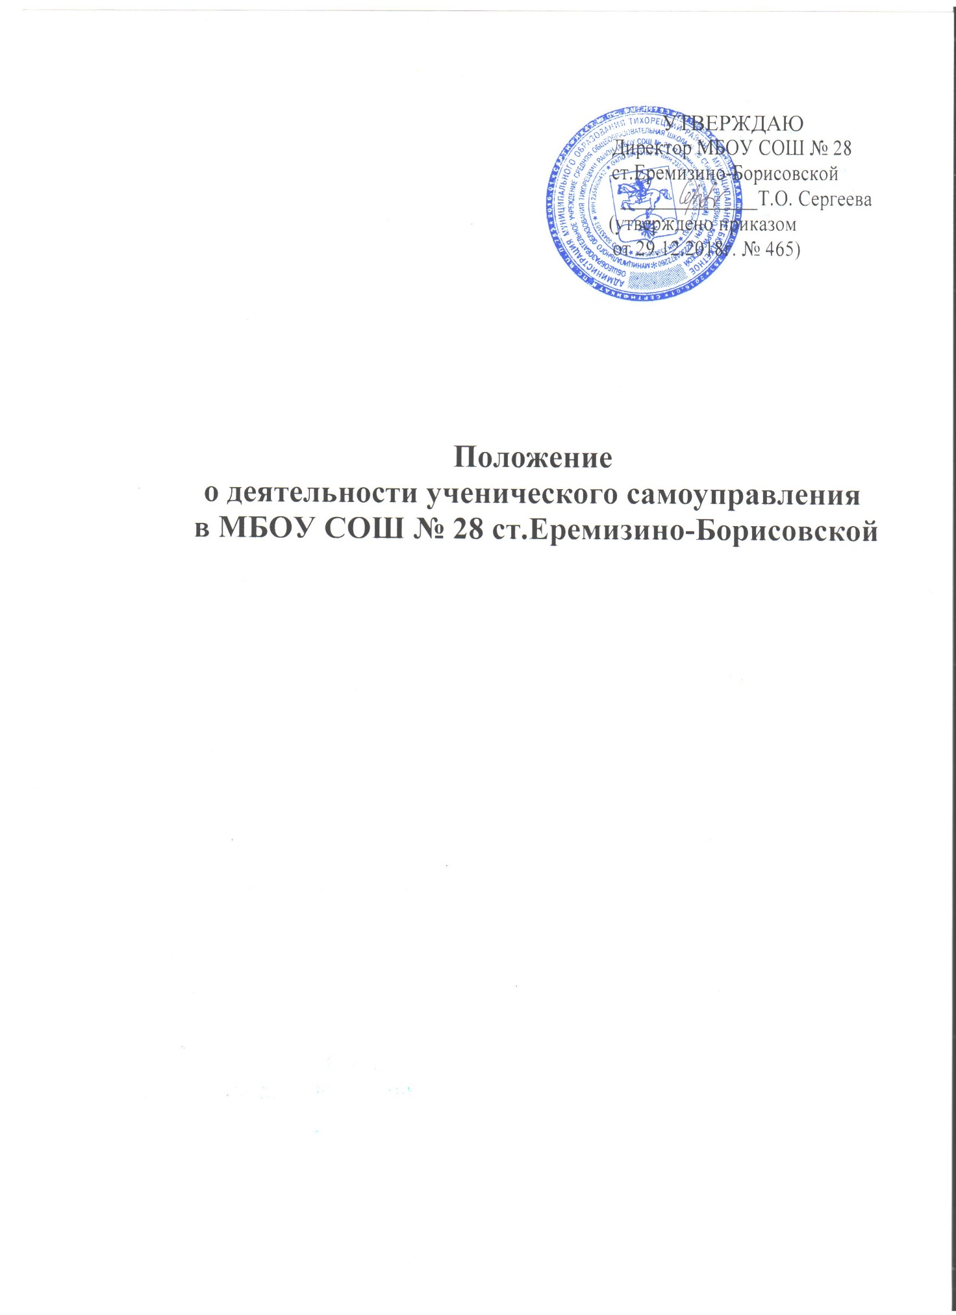

1. Общие положения

  - Положение о деятельности ученического самоуправления в МБОУ СОШ № 28 ст.Еремизино-Борисовской (далее – положение) является одним из инструментов воспитания нравственной личности, способной к самореализации и самоадаптации в социуме.
  - Ученическое самоуправление в МБОУ СОШ № 28 ст.Еремизино-Борисовской – это форма организации жизнедеятельности коллектива обучающихся, обеспечивающая развитие их самостоятельности в принятии и реализации решений для достижения общественно значимых целей.
  - Целью развития ученического самоуправления является формирование гражданской культуры, активной гражданской позиции обучающихся, содействие развитию их самостоятельности, способности
к самоорганизации и саморазвитию, формирование у обучающихся умений
и навыков самоуправления, подготовка их к компетентному и ответственному участию в жизни общества.
  - Основными задачами ученического самоуправления являются:
выявление и поддержка обучающихся с активной жизненной позицией;
поддержка ученического самоуправления и повышение роли организаций обучающихся в управлении учебно-воспитательным процессом;
представление интересов обучающихся в процессе управления гимназией;
поддержка и развитие инициатив обучающихся;
защита прав обучающихся;
создание условий для реализации творческого потенциала обучающихся;
развитие у участников органов ученического самоуправления умения аргументировано отстаивать свое мнение на основе толерантного общения;
развитие межшкольного взаимодействия;
привлечение обучающихся к участию в общественно-политической жизни школы, района, края, приобретение опыта управленческой и организаторской деятельности.
  - Функции ученического самоуправления:
самоактивизация – вовлечение как можно большего числа обучающихся
в решение управленческих проблем, систематическую работу по включению их в новые сферы деятельности;
организационное саморегулирование – способность участников коллектива самостоятельно изменять свою структуру с целью более успешного решения организационных задач;
коллективный самоконтроль – самоанализ своей деятельности и поиск более эффективных решений поставленных задач;
организация и проведение школьных мероприятий и мероприятий муниципального и краевого уровня;
взаимодействие с общественными организациями.

2.Организаторы деятельности ученического самоуправления в МБОУ СОШ № 28 ст.Еремизино-Борисовской

2.1.Организаторами деятельности ученического самоуправления
в МБОУ СОШ № 28 ст.Еремизино-Борисовской (далее – организаторы) являются:
администрация МБОУ СОШ № 28 ст.Еремизино-Борисовской,
2.2. Организаторы осуществляют следующие функции:
2.2.1.Администрация осуществляет координацию работы по подготовке и проведению выборов лидера (президента) МБОУ СОШ № 28 ст.Еремизино-Борисовской и членов ученического Совета (далее – выборы) согласно положению о проведении выборов (прилагается).
2.2.2.Создаёт благоприятные условия для деятельности инициативных
и творческих обучающихся гимназии;
2.2.3.Заместитель директора по воспитательной работе формирует ученический Совет и Совет командиров классов из числа лидеров классов и обеспечивает своевременное проведение их заседаний 1 раз
в месяц;
2.2.4. Организует проведение школьных и межшкольных мероприятий.

3. Органы ученического самоуправления
и порядок их формирования

3.1. Ученический Совет в МБОУ СОШ № 28 ст.Еремизино-Борисовской (далее – ученический Совет) является органом ученического самоуправления, призванным активно содействовать становлению сплоченного коллектива, формированию у каждого обучающегося сознательного и ответственного отношения к своим правам и обязанностям, который создается по инициативе обучающихся.
    - Цель ученического Совета – реализация права обучающихся на участие в управлении в МБОУ СОШ № 28 ст.Еремизино-Борисовской
    - Задачи ученического Совета:
представление интересов обучающихся в процессе управления в МБОУ СОШ № 28 ст.Еремизино-Борисовской
поддержка и развитие инициатив обучающихся в МБОУ СОШ № 28 ст.Еремизино-Борисовской
защита прав обучающихся;
обеспечение отношений сотрудничества между учителями и обучающимися;
демократизация и совершенствование учебно-воспитательного процесса.
    - Функции ученического Совета.
Ученический Совет:
выступает от имени обучающихся при решении вопросов жизни в МБОУ СОШ № 28 ст.Еремизино-Борисовской: изучает и формулирует мнение обучающихся, представляет их позицию в органах управления гимназии, разрабатывает предложения по совершенствованию учебно-воспитательного процесса;
содействует реализации инициатив обучающихся во внеучебной деятельности: изучает интересы и потребности обучающихся в сфере внеучебной деятельности, создает условия для их реализации;
содействует разрешению конфликтных вопросов: участвует в решении проблем в МБОУ СОШ № 28 ст.Еремизино-Борисовской, согласовании интересов обучающихся, учителей и родителей, организует работу по защите прав обучающихся.
    - Срок полномочий лидера (президента) общеобразовательной организации и членов ученического Совета – один учебный год.
    - Выборы осуществляются на основе всеобщего равного и прямого избирательного права при тайном голосовании.
Лидер (президент) МБОУ СОШ № 28 ст.Еремизино-Борисовской имеет право назначить двух заместителей из числа членов ученического Совета на очередном заседании Совета.
Лидер (президент) в МБОУ СОШ № 28 ст.Еремизино-Борисовской отчитывается перед обучающимися и педагогами общеобразовательной организации о работе ученического Совета по окончанию учебного года на общем собрании общеобразовательной организации.
Ученический Совет МБОУ СОШ № 28 ст.Еремизино-Борисовской действует на основании положения об ученическом Совете муниципального образования, которое разрабатывается и утверждается ученическим Советом муниципального образования и согласовывается с органом местного самоуправления, осуществляющим управление в сфере молодежной политики и органом местного самоуправления, осуществляющим управление в сфере образования, территориальной избирательной комиссией (избирательной комиссией муниципального образования) Краснодарского края.

